UNIVERSIDADE DE MOGI DAS CRUZES
BACHARELADO EM ENGENHARIA DE SOFTWARE
[NOME DO ALUNO]

LIBRARIAN
SISTEMA DE CONTROLE DE RESERVA, EMPRÉSTIMO E DEVOLUÇÃO DE LIVROS PARA UMA BIBLIOTECA PÚBLICA

MOGI DAS CRUZES - SP
2026

SUMÁRIO

INTRODUÇÃO 5
DESENVOLVIMENTO 6
CONCLUSÃO 8
REFERÊNCIAS BIBLIOGRÁFICAS 9
APÊNDICE A – Trechos de Código 10
ANEXO A – Print de Telas do Sistema 11

RESUMO

O presente trabalho tem como objetivo apresentar o desenvolvimento de um sistema informatizado para o controle de reserva, empréstimo e devolução de livros em uma biblioteca pública. A aplicação visa otimizar os processos internos da biblioteca, oferecendo uma plataforma eficiente para gerenciamento de acervo e atendimento ao público. O sistema foi desenvolvido utilizando tecnologias web e banco de dados NoSQL, garantindo flexibilidade e escalabilidade. O projeto seguiu as etapas de levantamento de requisitos, modelagem de dados, codificação e testes.
Palavras-chave: Sistema de biblioteca. Empréstimo. Devolução. Reserva. NoSQL.

ABSTRACT

This work aims to present the development of a computerized system for the control of reservation, loan, and return of books in a public library. The application seeks to optimize the internal processes of the library by offering an efficient platform for managing the collection and serving the public. The system was developed using web technologies and a NoSQL database, ensuring flexibility and scalability. The project followed the stages of requirements gathering, data modeling, coding, and testing.
Keywords: Library system. Loan. Return. Reservation. NoSQL.

INTRODUÇÃO

As bibliotecas públicas desempenham um papel fundamental no acesso à informação e no incentivo à leitura. No entanto, muitas ainda enfrentam desafios relacionados à gestão de seu acervo e atendimento ao usuário. Com o avanço da tecnologia, torna-se essencial a adoção de sistemas informatizados que tornem os processos de reserva, empréstimo e devolução mais ágeis e precisos. Este projeto tem como propósito desenvolver uma solução web que atenda a essas necessidades, proporcionando uma experiência mais eficiente tanto para os bibliotecários quanto para os leitores.

DESENVOLVIMENTO

4.1 Levantamento de Requisitos
Para o desenvolvimento do sistema, foram levantados os seguintes requisitos:
- Cadastro de livros;
- Cadastro de usuários (leitores);
- Reserva de livros;
- Empréstimo e devolução com controle de prazos;
- Histórico de movimentações;
- Interface web amigável e responsiva;
- Armazenamento em banco de dados NoSQL (MongoDB);
- Segurança e controle de acesso por login e senha.
4.2 Modelagem de Dados
O sistema foi modelado utilizando banco de dados NoSQL. As principais entidades são:
- Livro (id, título, autor, ano, quantidade disponível);
- Usuário (id, nome, email, senha, tipo);
- Reserva (id, idUsuario, idLivro, dataReserva);
- Empréstimo (id, idUsuario, idLivro, dataEmprestimo, dataDevolucao, status).
4.3 Tecnologias Utilizadas
- Java, Spring Boot, MongoDB, HTML, CSS, Bootstrap, NetBeans, GitHub.
4.4 Funcionalidades do Sistema
- Login e cadastro de usuários;
- Listagem e busca de livros;
- Reserva;
- Empréstimos e devoluções;
- Notificações;
- Relatórios de movimentações.

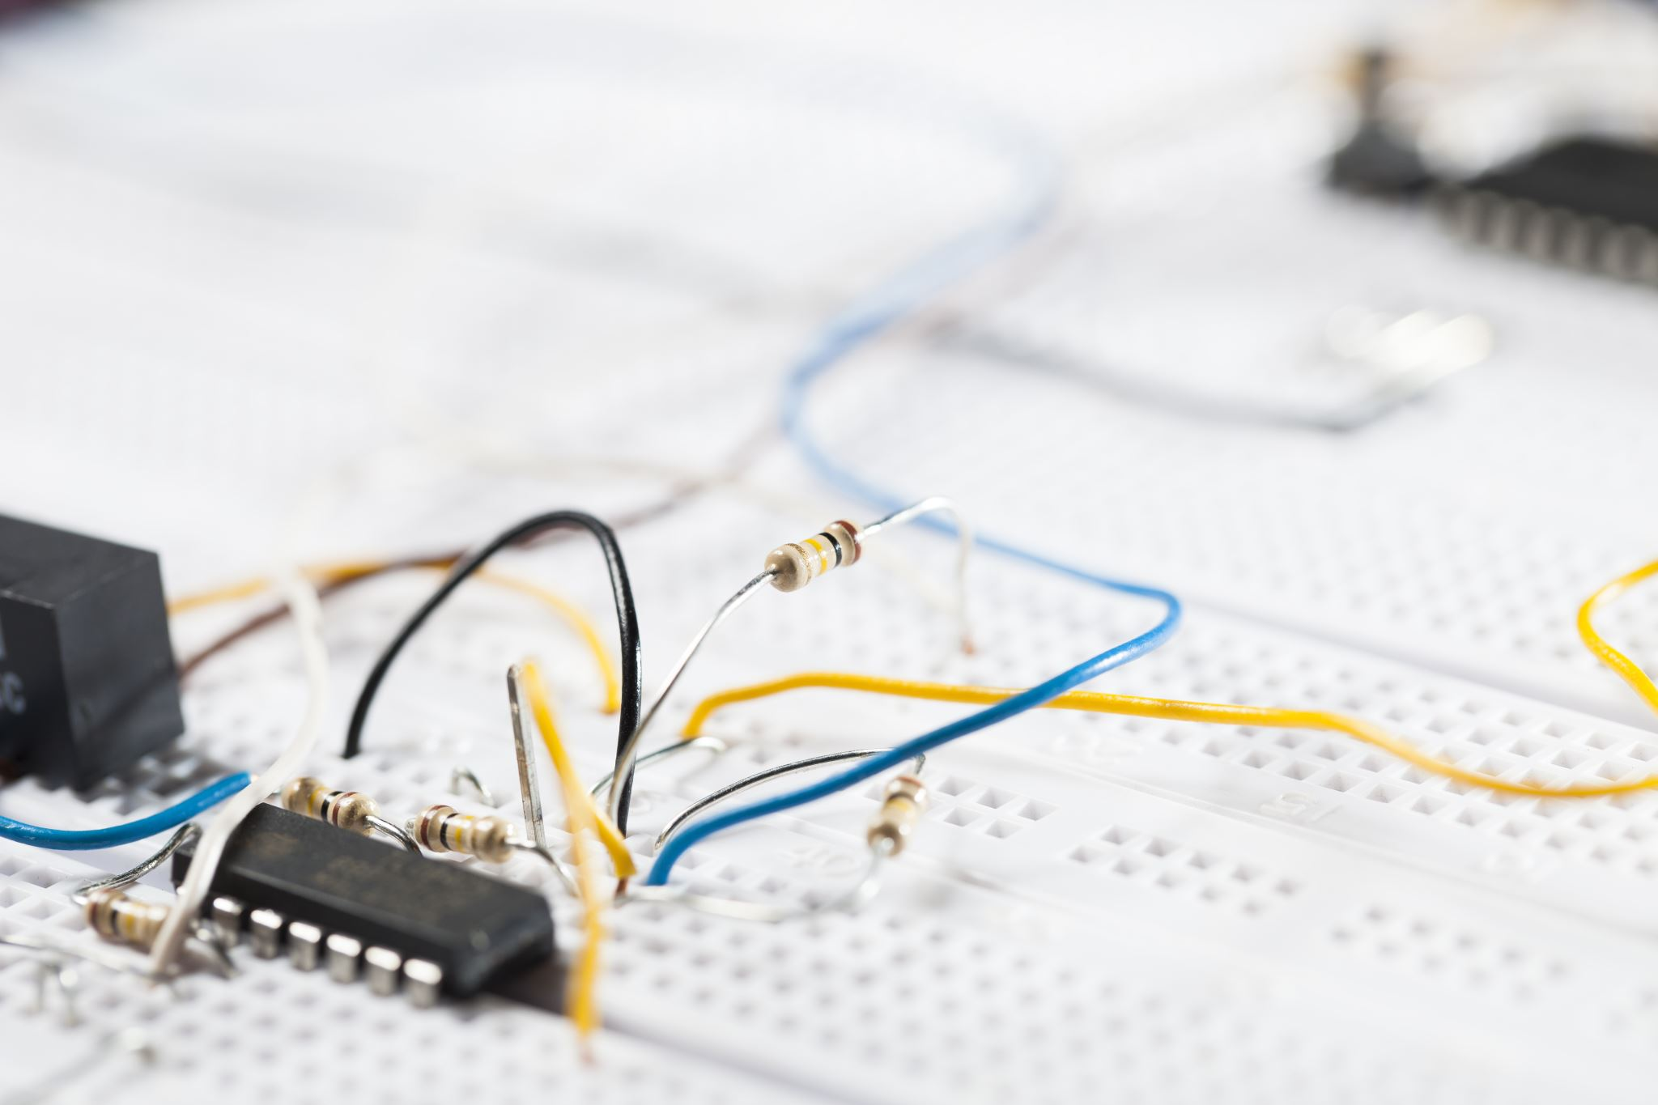
Figura 1 – Projeto inicial do sistema de biblioteca

CONCLUSÃO

O sistema desenvolvido demonstrou-se eficaz no controle das operações de uma biblioteca pública, possibilitando maior organização e agilidade no atendimento. A utilização de tecnologias modernas contribuiu para a criação de uma aplicação robusta e escalável. A aplicação pode ser expandida futuramente para incluir funcionalidades como integração com outros sistemas de bibliotecas e leitura de código de barras para facilitar o cadastro e o empréstimo.

REFERÊNCIAS BIBLIOGRÁFICAS

ABNT. Associação Brasileira de Normas Técnicas. NBR 14724:2023 - Informação e documentação - Trabalhos acadêmicos - Apresentação. Rio de Janeiro, 2023.
FERREIRA, Maria. Modelagem de Dados para Bancos NoSQL. Rio de Janeiro: Ciência Moderna, 2021.
SILVA, João. Desenvolvimento de Sistemas Web com Java e Spring Boot. São Paulo: Novatec, 2022.

APÊNDICE A – Link Github

ANEXO B – Demonstração de funcionalidades

[Inserir imagens das telas do Sistema em funcionamento.]

